Муниципальное общеобразовательное учреждение

«Центр образования "Тавла" - Средняя общеобразовательная школа №17»

г. о. Саранск
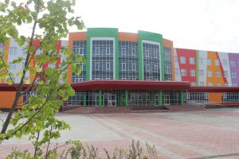
№ 7,08.11-13.11.2021, издается с 11.09.2017
Снова в школу!  Жизнь во время пандемии COVID-19 одинаково трудна как для родителей, так и для детей. Возвращение в школу – это важное и долгожданное событие. Несмотря на сложную эпидемиологическую ситуацию, наша школа радушно распахнула двери для своих учеников после долгих осенних каникул. Ребята с оживлением общались, радовались встрече, делились впечатлениями. Администрация и педагоги ЦО «Тавла» стараются сделать так, чтобы наши ребята увлеклись учебой, погрузились в науку, творчество и не замечали временных ограничений. Но самое главное для нас – здоровье и хорошее самочувствие учеников, их родителей и сотрудников. Поэтому все наши силы и внимание направлены на создание комфортных условий обучения и соблюдение всех мер безопасности.  Желаем всем успешной учебы, хорошего настроения и здоровья!  Умники и умницы  8.11.2021 стартовал муниципальный этап  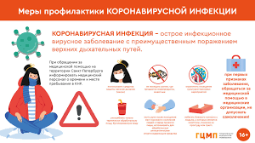  8.11.2021 стартовал муниципальный этап Всероссийской школьной олимпиады. Первыми учебными предметами, в которых состязались наши умники и умницы, стали физика, астрономия, право и обществознании. Для обучающихся Центра образования «Тавла» данное мероприятие стало очередным подтверждением высокого уровня знаний, высочайшего статуса, который несет наша школа.  Всем желаем только побед!  Сегодня ученик, завтра избиратель!  В условиях существования демократического государства возрастает необходимость в подготовке молодого поколения к сознательному выбору. Участие в выборах – проявление социальной ответственности каждого взрослого человека. Никто не вправе контролировать волеизъявление избирателя, принуждать его приходить на избирательный участок. Но чем активнее и сознательнее участвует в выборах население, тем скорее и лучше решает сложные проблемы страна, тем устойчивее экономическое, социальное, политическое развитие.  Для современных подростков чрезвычайно важно осознание того, что конституционное положение о праве российских граждан участвовать «в управлении делам государства как непосредственно, так и через своих представителей» не только может быть, но и непременно должно быть ими умело реализовано. В октябре 2021 года Центральная избирательная комиссия по Республике Мордовия провела конкурс учебно-исследовательских работ «Сегодня ученик, завтра избиратель» по избирательному праву среди учащихся средних общеобразовательных школ муниципальных районов и городского округа Саранск Республики Мордовия. Целью конкурса было повышение правовой и политической культуры молодежи, развитие самостоятельного творческого мышления, гражданской зрелости, воспитание моральной и правовой ответственности за происходящее, привлечение молодежи к активному и их осознанному участию в избирательных кампаниях. По результатам конкурса обучающиеся нашей школы были награждены грамотами и ценными подарками.  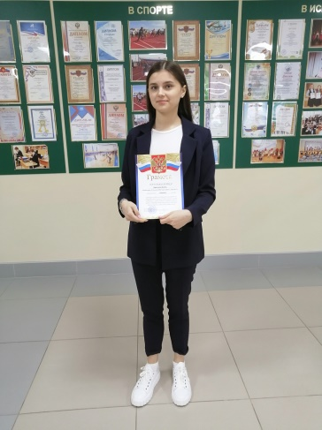  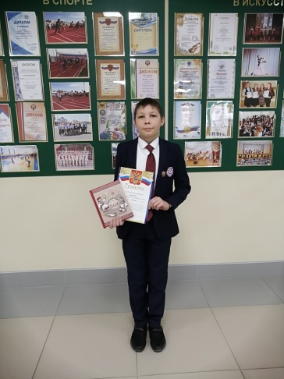  Поздравляем!  Заречневу Алену (10 Б класс, учитель Кудрявцева С. В.), занявшую 1 место в конкурсе;  Лизина Петра (7 Г класс, учитель Ергина Н. М.), занявшего 2 место в конкурсе.  Желаем дальнейших побед, творческих успехов и вдохновения! | День полиции  День сотрудника органов внутренних дел Российской Федерации – 10 ноября 2021.  Ежегодно 10 ноября в России отмечается профессиональный праздник сотрудников органов внутренних дел Российской Федерации (до 2011 года – День милиции).  История этого праздника берет свое начало с 1715 года. Именно тогда Петр I создал в России службу охраны общественного порядка и назвал ее «полицией», что в переводе с греческого означает «управление государством».  В 1917 году 10 ноября, сразу после Октябрьской революции, постановлением Народного комиссариата внутренних дел РСФСР «для охраны революционного общественного порядка» была создана рабочая милиция.  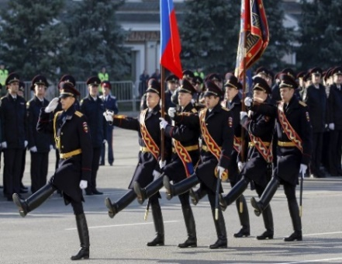  Долгие годы праздник носил название «День милиции». После вступления в силу нового закона «О полиции» 1 марта 2011 года название праздника устарело. В соответствии с Указом Президента РФ от 13 октября 2011 года № 1348 праздник стал называться «День сотрудника органов внутренних дел Российской Федерации».  Так повелось, что личный состав МВД встречает свой профессиональный праздник на посту, надежно охраняя спокойную жизнь и созидательный труд граждан. В течении многих лет одним из подарков к этому профессиональному празднику считается большой торжественный концерт по телевидению. Также в этот день проходит множество торжественных и памятных мероприятий, когда не только чествуют отличившихся сотрудников, но и поздравляют ветеранов – бывших сотрудников ОВД и чтят память погибших при исполнении служебного долга.  От души поздравляем всех сотрудников полиции!!!  Прокурор и закон глазами ребенка  С 18.10.2021 г. по 30.11.2021 г. в Республике Мордовия проводится республиканский конкурс «Прокурор и закон глазами ребёнка», посвящённый предстоящему Дню работника прокуратуры Российской Федерации.  Целью конкурса является привлечение внимания детей и подростков к профессии работников прокуратуры и совершенствование системы правового воспитания обучающихся общеобразовательных организаций.  В конкурсе принимают участие обучающиеся общеобразовательных организаций Республики Мордовия. От нашей школы активное участие в конкурсе принял ученик 7Д класса Вдовин Павел. Желаем ему удачи и успехов!  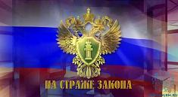  Этнографический диктант  В шестой раз в стране прошла международная просветительская акция "Большой этнографический диктант". В этот раз, из-за пандемии коронавируса, в отличие от прошлых лет, формат написания решено сохранить единственный – онлайн. Задания диктанта опубликованы на официальном сайте www.miretno.ru.  Диктант позволяет оценить уровень этнографической грамотности общества, знания о народах, проживающих в России, и их культуре. Диктант привлекает внимание широкой общественности к вопросам межнационального мира и согласия. Впервые у тех, кто писал этнодиктант, есть разрешенная возможность сразу узнать правильный ответ и получить историческую справку со ссылками на источники.  Сотрудники и учащиеся Центра образования «Тавла» активно принимали участие в данном проекте и показали высокий уровень знаний истории и культуры народов России.  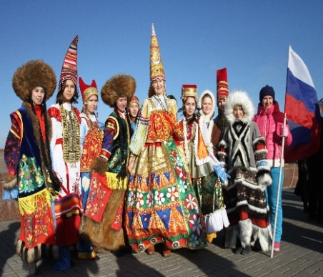  Редактор, компьютерная верстка, дизайн:  Обучающиеся 9 Б класса  Корреспонденты: обучающиеся 9Б класса.  Отпечатано в типографии  МОУ «ЦО «Тавла»-СОШ № 17». Тираж: 80 экз.

